

Ressource numéro 5
Doc 1/1

Robot Junior | Comment développer un robot autonome ?
Découverte des actionneurs
Les moteurs à courant continu

Le déplacement du robot
Nous allons découvrir les moteurs à courant continu
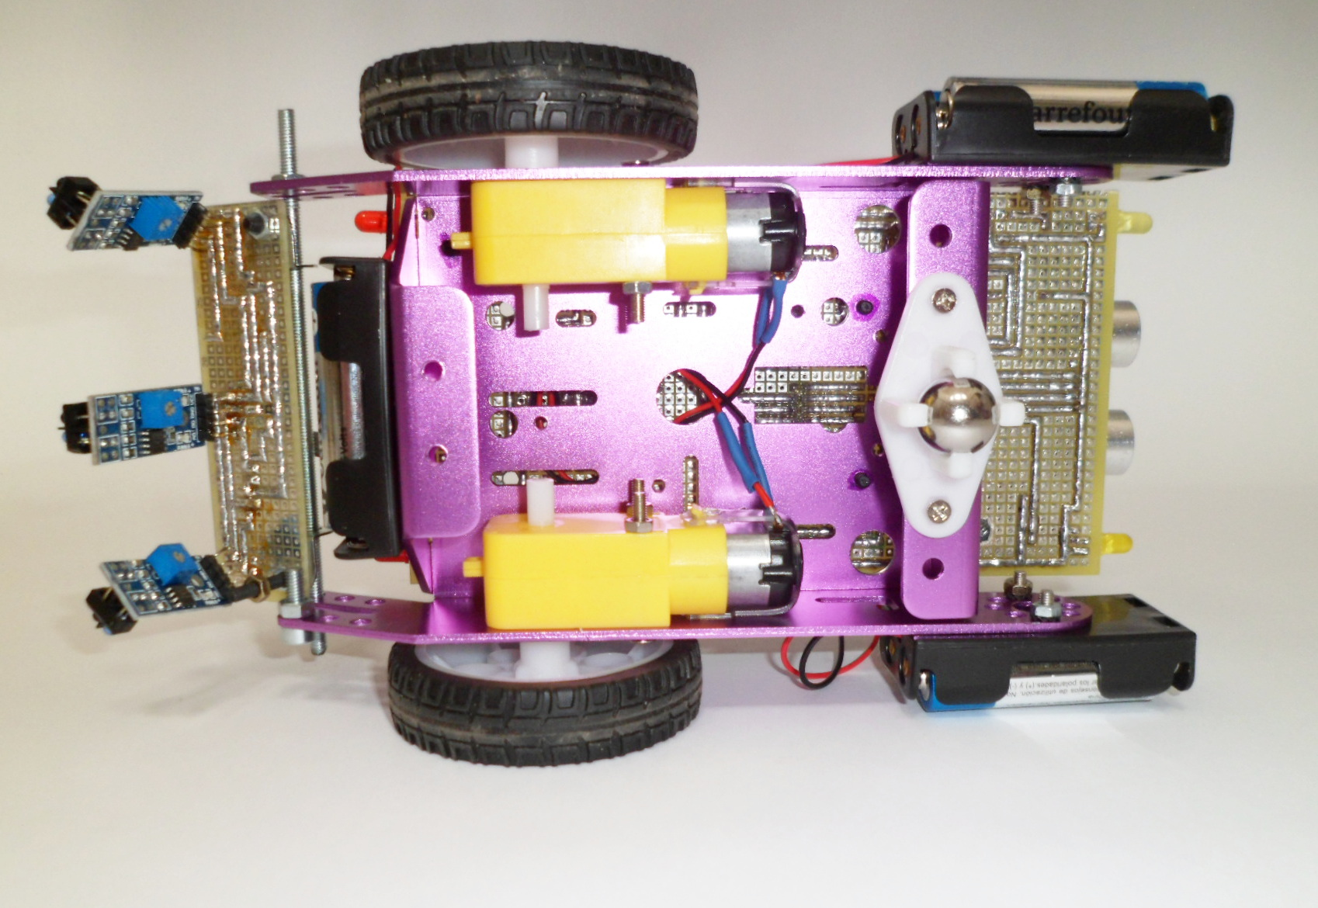

Moteur droit broche 12 (PWM)
Moteur doit broche 45 (sens 1 ou 0)

Moteur gauche broche 44 (PWM)
Moteur gauche broche 46 (sens 1 ou 0)

Le robot avance 1 seconde, s’arrête 1 seconde, recule 1 seconde et ensuite s’arrête 1 seconde. Le cycle se répète indéfiniment
